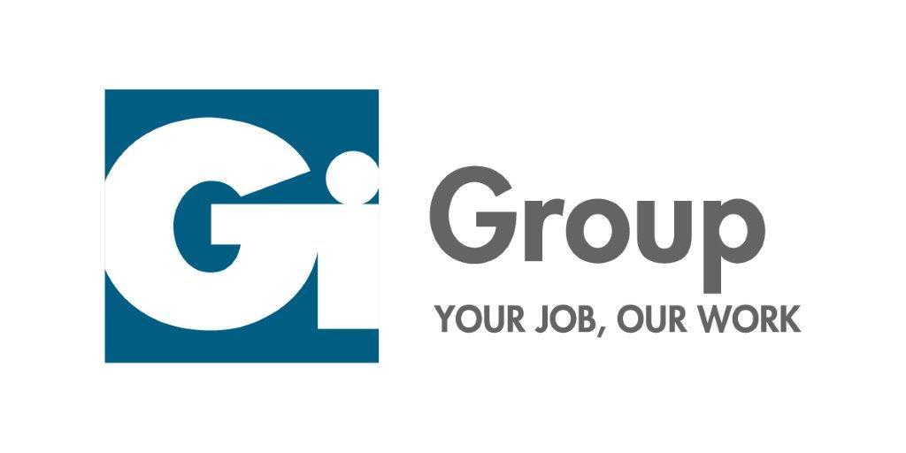

La società Gi Group SpA, Agenzia per il Lavoro (Aut. Min. 26/11/04 Prot. n. 1101-SG) ricerca per importante Azienda Multinazionale settore ENERGIA di Bari

5 LAUREATI in ambito tecnico per attività di ADDETTO RETE

Attività di back office e front office. Le risorse si occuperanno di analisi documentale dei rapporti di verifica. Ricostruzione consumi storici dei clienti. Predisposizione documentazione necessaria per la relativa fatturazione ai clienti. Gestione dati di misura. Gestione contatto clienti-produttori, gestione archivi informatici, estrazione, elaborazione ed analisi dei dati.
Requisiti richiesti:
Titolo di studio: Laurea triennale in Ingegneria Elettrica o Laurea triennale in Ingegneria Gestionale

Conoscenze tecnico-professionali: elettrotecnica di base e impianti, conoscenze generali di regolazione del settore elettrico; utilizzo sistemi operativi Windows ; Utilizzo avanzato applicativi office automation (Excel, Access). Conoscenza della lingua inglese
Capacità: Lavorare in team; Proattività e problem solving; Orientamento al raggiungimento dei risultati; Velocità
Preferibile esperienza, anche breve, di tipo tecnico o di fatturazione in aziende del settore elettrico.
Tipologia contrattuale: contratto a tempo determinato in somministrazione della durata di tre mesi; il livello di inquadramento previsto è: BS. E’ previsto un periodo iniziale di formazione e affiancamento
Orari di lavoro: full time dal lunedì al venerdì
Sede di lavoro: BARI

Per candidarsi:
inviare il proprio cv aggiornato a: bari.campione@gigroup.com entro il 31/01/2018.
inserendo in oggetto “Rif. Contatto Ufficio Placement Politecnico di Bari”

Il CV dovrà contenere l’autorizzazione al trattamento dei dati personali ai sensi del D. Lgs. n. 196/2003 ed attestazione di veridicità ai sensi del DPR n.445/2000.
Il presente annuncio è rivolto ad ambo i sessi, ai sensi della normativa vigente.

